**アイルランド生活**

TONTON TIMES

**2020年8月号**

**日比　寛子**

**6か月がたちました**



　あっという間に8月。真夏…のはずですが、アイルランドに真夏はないようです。20度あったらいい方。毎日ジャケットが欠かせません。

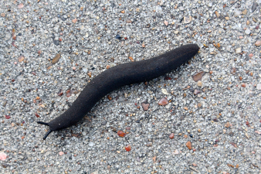　日も長いので、お散歩にもたくさん出かけるのですが、最近は、なめくじがそこら中に出現します。日本のナメクジとは違い、黒くて、太くて、猫のうんちみたいなやつらです。はじめてトットネスに行ったときにこの黒いナメクジに対面しましたが、いつみてもうんちです。薄暗くなってくるとたくさん現れるので、踏まないように歩くので、景色を堪能はしていられません。（笑）アイルランドの夏の風物？情報でした♪（笑）

**誕生日でした**

　27歳のお誕生日をお祝いしてもらいました♪おいしいケーキを食べて、滝の見える場所までハイキング。27歳のとんとん、楽しいスタートがきれました☆

**ひさしぶりのお友達**

　コロナでなかなか人に会う機会がなかったのですが、7月になって規制も件数もだいぶ落ち着いたので、ランチをしました。